ПОДУШКА БЕЗОПАСНОСТИ — НЕ БЕЗ ОПАСНОСТИ!

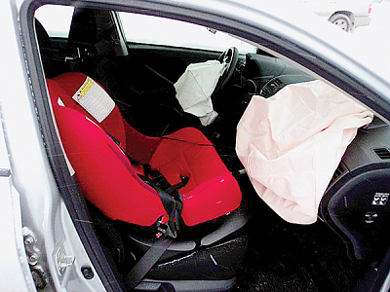
Каждый ответственный и заботливый родитель делает всё возможное для того, чтобы перевозка его ребёнка в автомобиле была как можно безопасней. А таковой её сделает лишь чёткое и неукоснительное соблюдение Правил дорожного движения. Один из основных постулатов — это п. 22.9 ПДД, в соответствии с которым перевозка детей до 12 лет в транспортных средствах, оборудованных ремнями безопасности, должна осуществляться с использованием детских удерживающих устройств, соответствующих весу и росту ребёнка, или иных средств, позволяющих пристегнуть ребёнка с помощью ремней безопасности, предусмотренных конструкцией транспортного средства, а на переднем сиденье легкового автомобиля — только с использованием детских удерживающих устройств.
К сожалению, число ДТП, в которых травмы получают дети-пассажиры, остаётся высоким.
Наиболее серьёзные травмы получают дети, которых перевозят без детских удерживающих устройств. К сожалению, ещё одна серьёзная причина травмирования детей-пассажиров — неправильно установленное автокресло. Одна из грубейших ошибок — установка детского автокресла на переднем сиденье с остающейся активной фронтальной подушкой безопасности.
Некоторые водители-родители, устанавливая автокресло спереди, объясняют своё решение тем, что на заднем сиденье дети капризничают, поэтому мамам и папам спокойнее, когда ребёнок находится рядом и не отвлекает от дороги. Но не слишком ли высокой будет цена спокойствия в случае ДТП? Поэтому задумайтесь и руководствуйтесь не эмоциями, а соображениями безопасности.
И еще, никогда не перевозите ребёнка у себя на коленях или на руках. В случае аварии вес ребёнка может возрасти в 20–30 раз в зависимости от скорости и вы не сможете его удержать. Не пристёгивайтесь одним ремнём с ребёнком: в аварийной ситуации вы раздавите его своим весом.

